Муниципальное образовательное учреждение «Толькинская школа-интернат среднего общего образования»

Технологическая карта окружающего мира
Тема: «Органы пищеварения»

Класс: 4
Учитель: Басова Е.В.

Толька, 2018
Урок окружающего мира
УМК: Система Л.В. Занкова
Класс: 4
Тип урока: урок открытия новых знаний
Тема: урок- проект « Органы пищеварения»
Цели: - познакомить учащихся с органами пищеварения и их функциями.
Задачи урока:
-расширить знания учащихся о пищеварительной системе;
-совершенствовать культуру речи учащихся, способность к самоконтролю, умение наблюдать, делать выводы;
-формировать интерес к изучению окружающего мира.
Формирование УУД:
регулятивные:
-формировать способность принимать и сохранять цели и задачи учебной деятельности;
-контролировать и оценивать учебные действия;
познавательные:
-формировать умения структурировать знания, учить делать выводы и обобщения;
-поиск и выделение необходимой информации;
коммуникативные:
-совершенствовать навык работы в ситуации сотрудничества со сверстниками и учителем, умения выражать свои мысли;
личностные:
-формировать положительное отношение к учению, к познавательной деятельности, желание приобретать новые знания, совершенствовать имеющиеся, осознавать свои трудности и стремиться к их преодолению, осваивать новые виды деятельности.
Оборудование: Н.Я. Дмитриева, А.Н.Казаков «Окружающий мир» (часть 2), карточки, презентация, компьютер, проектор.

Этапы урока | Формируемые  УУД | Деятельность учителя | Деятельность учащихся
1.Организационный момент | Коммуникативные | - Повернитесь друг к другу, посмотрите в глаза, улыбнитесь. Разверните ладони друг другу, но не прикасайтесь и поздоровайтесь. Повернитесь к гостям и поздоровайтесь с ними. | Выполняют действия
2. Актуализация знаний | Предметные  Регулятивные  Личностные | -Перед вами группа слов, прочитайте их. Предложите задание.  -Предлагаю это задание выполнить в группах, а группа № 1 выполнит это задание у доски. Согласны?  -А теперь все члены 1 группы встаньте, подойдите к доске и выполните задание.  -Ребята, посмотрите, как это задание выполнили группа № 1. Как получилось у вас?  -Как назовём 1 группу слов? Как 2? | Читают слова, предлагают задание  Выполняют задание  Проверка задания  Предлагают
3. Формулирование темы и цели урока | Предметные  Регулятивные  Личностные | -Сформулируйте тему рока?  -Что хотели бы узнать об органах пищеварения?  -А теперь давайте сформулируем цель урока?  На доске:  Органы пищеварения  Функции органов пищеварения  Узнать строение системы органов пищеварения | Формулируют тему и цель урока
4. Открытие новых знаний  4.1. Поиск информации  4.2. Представление информации | Предметные  Регулятивные  Личностные | -Вот ребята, мы с вами составили план исследования.  -Прежде чем начать исследование давайте составим план. Пункты плана на доске, давайте расположим их в правильном порядке. С какого пункта начнём?  -Чтобы узнать, какая группа, с каким вопросом будет работать, проведём жеребьевку. От каждой группы пусть выйдет один человек.  -Сейчас каждая группа будет работать со своим вопросом по плану. (Приложение 1)  -На работу отведем 10 минут. После представления результатов, вы должны будете в течение1минуты оценить работу своей группы.  -сейчас слушаем внимательно отчёты групп, а я буду задавать вам после выступления вопросы.  - Что основного запомнили после выступления 1 группы, 2 группы и т.д.  - У вас лежат критерии оценивания выступления группы. Оцените ответ 1 группы.  -А сейчас вернёмся к вопросам на доске, можем ли мы их убрать с доски?  -Какую цель перед собой ставили в начале урока? Как вы считаете, достигли мы её? Давайте проверим? | Составляют план  Проводится жеребьевка  Работают в группах со статьёй, выполняют задания  Выступление групп  Выполняют оценивание
5. Первичное закрепление |  | -Сейчас для каждой группы я приготовила задание, возьмите файлы с заданиями и выполните его. На выполнение задания 3 минуты. (Приложение 2)  -Сейчас расположите свои задания на доске  ( Место для оценки и Место для сомнений).  - А сейчас подойдите и посмотрите, как вы справились с заданием. | Выполняют задание
6. Итог урока. Рефлексия | Коммуникативные  Личностные | -А сейчас капитан группы возьмите лист самооценки группы и выскажитесь.  -А сейчас я раздам вам «Билет на выход». Напишите на нём то, что для вас осталось непонятным или что хотели бы узнать. | Высказываются
7.Домашнее задание |  | -Предложите, творческое задание, которое можно выполнить дома. | Предлагают задание  Записывают задания в дневник

Приложение 1
РОТОВАЯ ПОЛОСТЬ
-Прочитайте часть статьи в учебнике о ротовой полости на с. 90. Кратко ответьте, как происходит переработка пищи в ротовой полости. Подойдите к плакату, рассмотрите, где находится ротовая полость, при ответе на вопрос не забудьте ее показать. На листе сделайте пометки если нужно.
_______________________________________________________________________________________________________________________________________________________________________________________________________________________________________________________________________________________________________________________________________________________________________________________________________________________________________________

ЗУБЫ
-Прочитайте часть статьи в учебнике о зубах на с. 87. Кратко ответьте, какие зубы находятся в ротовой полости и как зубы участвуют в пищеварении. На листе сделайте пометки если нужно.
_______________________________________________________________________________________________________________________________________________________________________________________________________________________________________________________________________________________________________________________________________________________________________________________________________________________________________________

ЖЕЛУДОК
-Прочитайте часть статьи в учебнике о желудке на с. 90-91. Кратко ответьте, как происходит переработка пищи в желудке. Подойдите к плакату, рассмотрите, где находится желудок, при ответе на вопрос не забудьте его показать. На листе сделайте пометки если нужно.
_______________________________________________________________________________________________________________________________________________________________________________________________________________________________________________________________________________________________________________________________________________________________________________________________________________________________________________

ТОНКАЯ КИШКА И ПЕЧЕНЬ
-Прочитайте часть статьи в учебнике о тонкой кишке и печени на с. 91-92. Кратко ответьте, как происходит переваривание пищи в тонкой кишке и как печень помогает крови. Подойдите к плакату, рассмотрите, где находится тонкая кишка и печень, при ответе на вопрос не забудьте его показать. На листе сделайте пометки если нужно.
_______________________________________________________________________________________________________________________________________________________________________________________________________________________________________________________________________________________________________________________________________________________________________________________________________________________________________________

ТОЛСТАЯ КИШКА
-Прочитайте часть статьи в учебнике о толстой кишке на с. 93-94. Кратко ответьте, как происходит перерабатывание пищи в толстой кишке. Подойдите к плакату, рассмотрите, где находится толстая кишка, при ответе на вопрос не забудьте его показать. На листе сделайте пометки если нужно.
_______________________________________________________________________________________________________________________________________________________________________________________________________________________________________________________________________________________________________________________________________________________________________________________________________________________________________________

Приложение 2
Задание 1. Подпишите органы на макете.

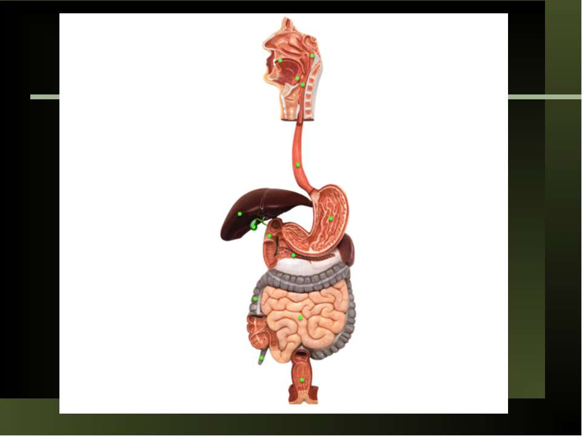

Задание 2. Расставь понятия в правильном порядке сверху вниз и наклей их на лист.

Желудок, ротовая полость, поджелудочная железа, толстая кишка, печень, тонкая кишка.

Задание 4. Определи, какой орган пищеварительной системы похож на предмет. Расположи предметы в правильном порядке и назови в соответствии с органом. Наклей на лист.

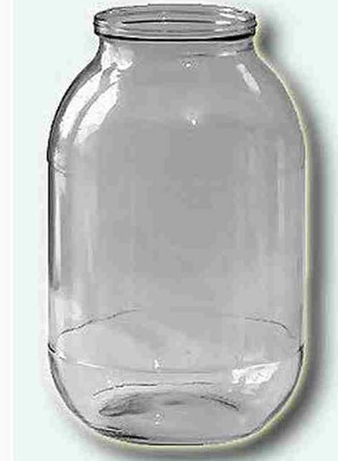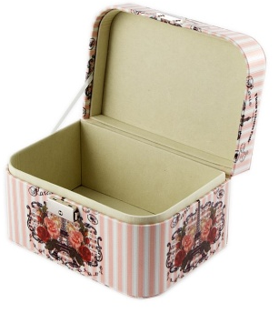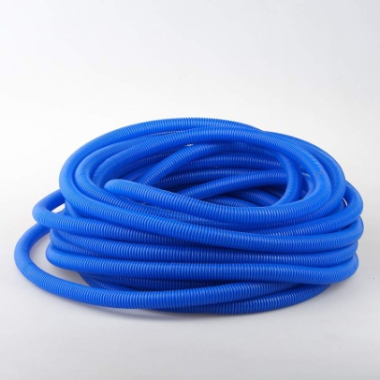

Задание 5. Прочитай правила и выбери те, которые можно прочитать после фразы: Если хочешь быть здоров, то…..Выбери правильные и наклей на лист правила.

Если хочешь быть здоров, то….

Не ешь много конфет

Питайся всухомятку (бутерброды, плюшки…)

Ешь много конфет

Ешь больше фруктов и овощей.
Разговаривай за столом с набитым ртом.
Не разговаривай за столом.
Чисть зубы 2 раза в день

